新 书 推 荐

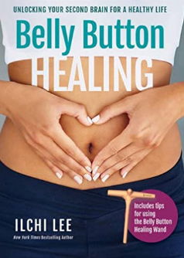
中文书名：《肚脐治疗：解锁你第二个大脑的健康》
英文书名：Belly Button Healing: Unlocking Your Second Brain for a Healthy Life
作 者：Ilchi Lee
出 版 社：Best Life Media
代理公司：Yorwerth/ANA/Susan Xia
出版时间：2016年7月
代理地区：中国大陆、台湾
页 数：152页
审读资料：电子稿
类 型：保健

内容简介：

健康的秘密就藏在肚脐里！

人的肚子里有大约26英尺长的肠子，几乎是身体一半的血液，超过3亿个神经元，以及超过300种肠道微生物，而且它承担了人体75%的免疫力。如果你身体的这个主要区域停滞不动，你的健康状况很容易下降。

通过简单且反复地刺激这一区域的中心——你的肚脐，便可以为生活注入更多的能量和活力。

在这本新书中，《纽约时报》畅销书作者教你如何按下这个按钮，为自然治疗能力加速。你将学习如何锻炼肚脐部位，每天只需5分钟，便可以与你身体与生俱来的养生智慧重新连线，最大程度地守护自身健康，获得长寿和幸福的生活。

肚脐疗养的好处包括：

- 增加血液和能量循环

- 提升能量和活力

- 平复思绪，获得清醒的头脑

- 增强消化和排毒功能

- 缓解疼痛和僵硬

- 提高免疫力

作者简介：

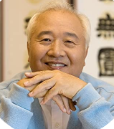
李承宪（Ilchi Lee）是一位充满激情的远见卓识者、教育家、导师和创新者。他一生致力于开发和教授培养人类大脑的全部潜力的方法，特别是体脑瑜伽和大脑教育。他是39本书的作者，其中包括纽约时报的畅销书《瑟多纳的召唤》（The Call of Sedona）。他也是一位备受尊敬的人道主义者，一直与联合国和其他组织合作，促进全球和平。他担任韩国脑科学研究所（KIBS）、脑教育大学（UBE）、全球网络大学和国际脑教育协会（IBREA）的主席。

媒体评价：

“肚脐疗法在短短24小时内缓解了我腰部和臀部的肌肉紧绷和疼痛。把书中的技术加入你的自我保健疗程，看看它将如何加强你的第二大脑--肠道，并为你的生活注入更多的能量和活力。”
----詹姆斯·韦斯特法尔（James Westphal），医学博士，夏威夷州卫生部精神病学主任

谢谢您的阅读！
请将反馈信息发至：夏蕊（Susan Xia）
安德鲁·纳伯格联合国际有限公司北京代表处
北京市海淀区中关村大街甲59号中国人民大学文化大厦1705室
邮编：100872
电话：010-82504406
传真：010-82504200
Email：susan@nurnberg.com.cn
网址：http://www.nurnberg.com.cn
微博：http://weibo.com/nurnberg
豆瓣小站：http://site.douban.com/110577/

